

石河子大学信息科学与技术学院
<计算机网络>课程实验报告

实验名称： | 实验3 虚拟局域网VLAN划分实验
学生姓名： | 卢瑶
学 号： | 20211018341
学 院： | 信息科学与技术学院
专业年级： | 计科 2021 级 5 班
指导教师： | 刘雅辉
完成日期： | 2023.10.20

实验3 虚拟局域网VLAN划分实验
一、实验目的
1．理解并掌握虚拟局域网VLAN技术的产生背景及其意义和实现原理；
2．熟练掌握VLAN的作用和划分方法；
3．掌握交换机主干道TRUNK协议的配置方法；
4．理解并熟悉配置交换机的基本操作步骤；体会交换设备的IOS配置过程；
5．掌握在交换机上利用show vlan brief、show ip interface vlan、show interfaces trunk命令查看交换设备的VLAN划分情况、端口加入VLAN的情况以及TRUNK干道口的配置情况的方法。

二、实验要求
1．本实验由二个连续的模块组成：
模块一：单交换机VLAN的划分
模块二：双交换机VLAN的划分（跨设备划分VLAN）
2．要求在Cisco Packet Tracer V6.2模拟配置工具中的网络拓扑上每个结点的IP地址、设备接口地址和主机名均用标签文字标识清楚。
3．在使用show、ping、tracert等查看和测试/调试类命令时，要求实验报告中一定要有命令测试结果的屏幕截图，否则会被视为本步骤并没有完成。
4．要求每位学生遵守课堂秩序，注意避免课上喧闹混乱；课后自觉关闭电脑，收拾带走个人物品（特别是自己的U盘不要忘记拔取），并注意保持实验室清洁卫生。

三、实验内容
- 模块一：单交换机VLAN的划分
1．每人一机，按照实验指导要求，在Cisco Packet Tracer V6.2模拟配置工具实验构建实验所用拓扑结构，并修改相应的显示名称（你的姓名+PCn或你的姓名+Sn），截屏替换图1。
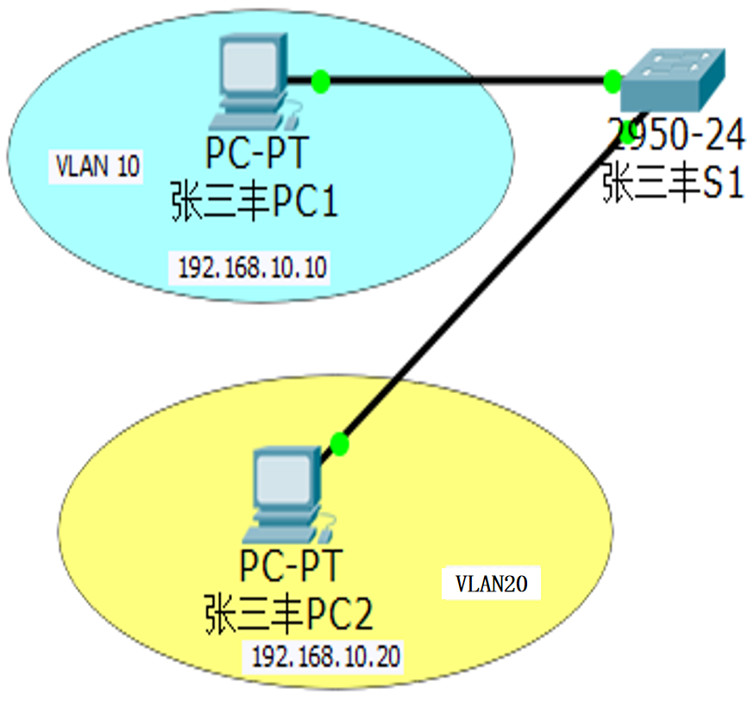
图1 单交换机划分VLAN的实验拓扑示意图

2．按下表配置各PC机的IP地址、子网掩码等基本参数，配置完成后，分别在PC1和PC2的命令提示符窗口中用“ipconfig /all ”查看本机的IP参数，并使用ping命令互相ping对方的IP地址，两台PC配置及ping命令结果分别放在图2、3处。
主机 | IP地址 | 掩码 | 网关
PC1 | 192.168.10.10 | 255.255.255.0 | 192.168.10.1
PC2 | 192.168.10.20 | 255.255.255.0 | 192.168.10.1

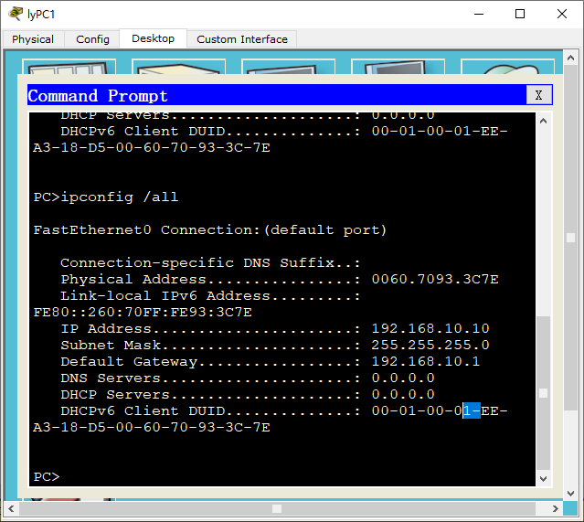 | 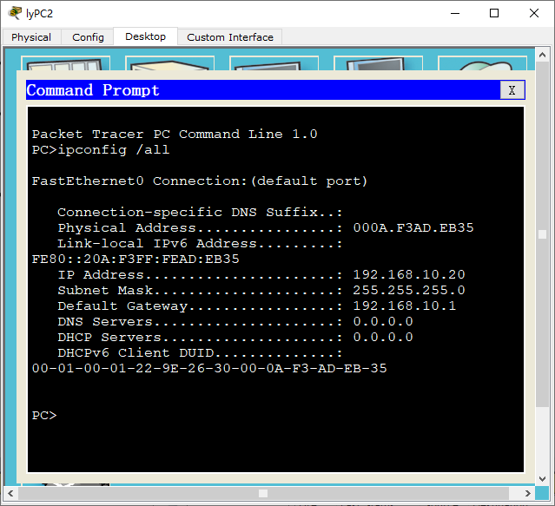
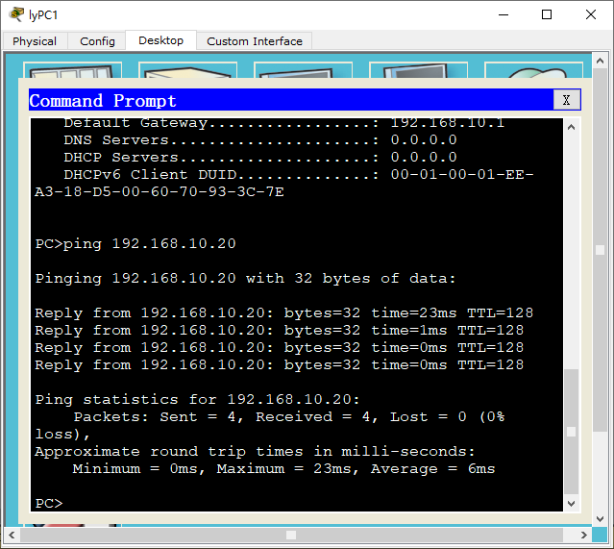 | 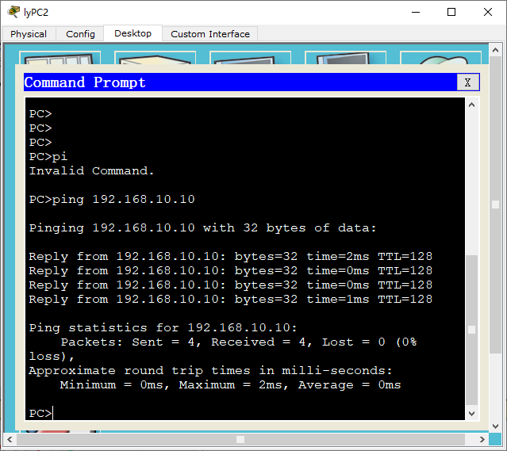
图2 PC1 IP参数及ping PC2 | 图3 PC2 IP参数及ping PC1

问题一：此时两台PC之间是否能相互ping通？为什么？
答：可以ping通，因为此时我们尚未划分VLAN

3．为交换机划分出vlan10和vlan20
执行“Switch #show vlan”后截屏为图 4；
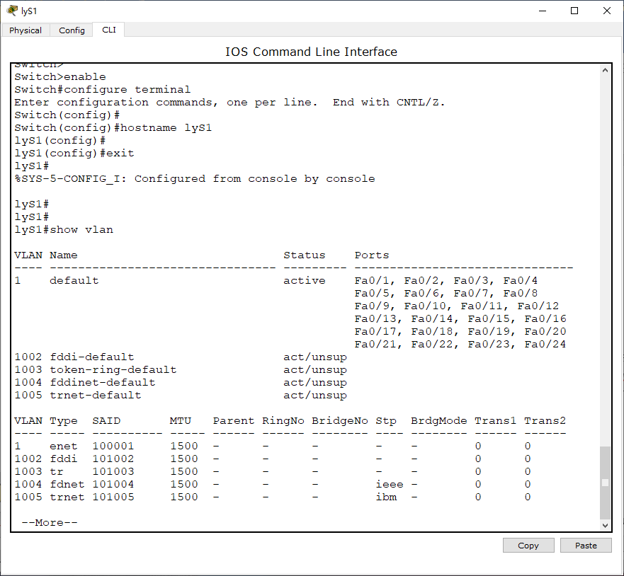 | 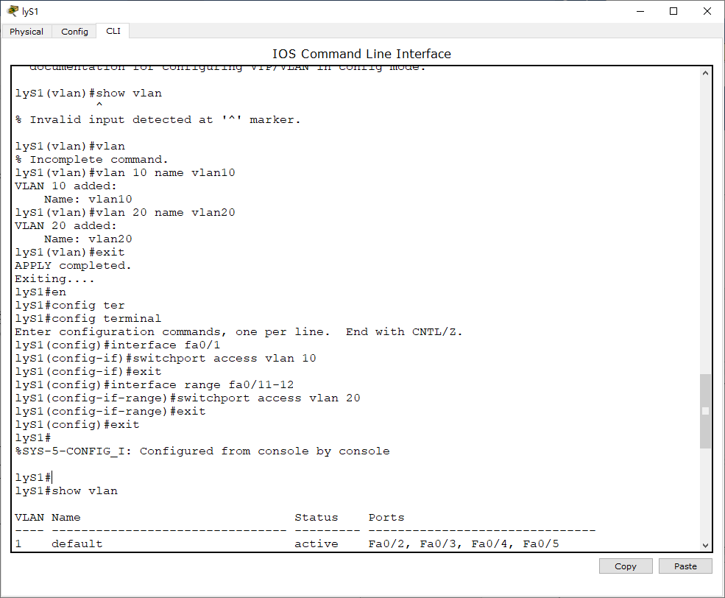
图4 配置VLAN DB | 图5 端口加入VLAN

- 将Fa0/1加入vlan10；Fa0/11加入vlan20，截图为图5
执行“Switch # show vlan brief”后截屏为图6；
在PC1上通过ping命令ping主机PC2测试连通性，截屏为图7；

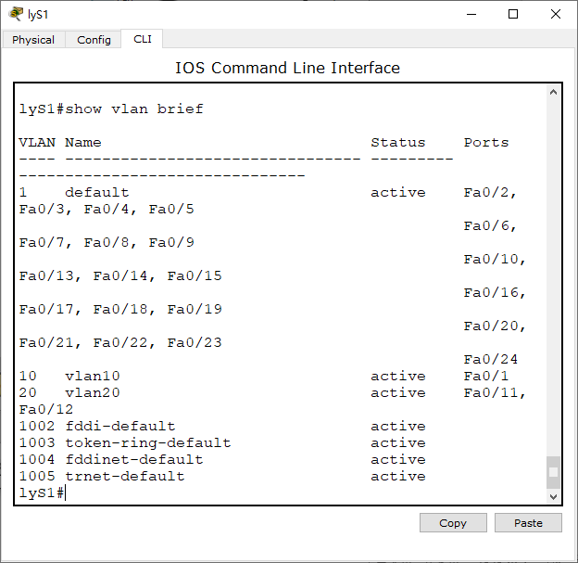 |  | 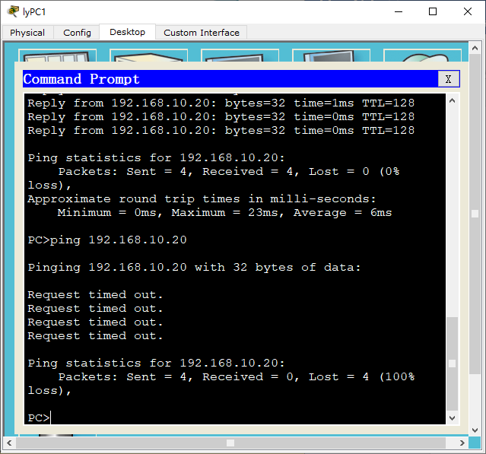
图6 查看VLAN摘要 |  | 图7 划分VLAN后PC1 ping PC2

问题二：此时能否 ping通，为什么？
答：不通，因为此时两台PC机不在同一个VLAN中，无法进行通信。

- 模块二：双交换机VLAN的划分（跨设备划分VLAN）
在模块一的拓扑基础上，再接入一台交换机设备（假设为图中右侧的Switch2）和一台电脑PC4，构建如图8所示的网络拓扑。按照模块一的规则修改交换机2和主机PC4的名称，并按下表配置PC4的IP参数，截图替换图8为你所建立的拓扑。
主机 | IP地址 | 掩码 | 网关
PC4 | 192.168.10.30 | 255.255.255.0 | 192.168.10.1
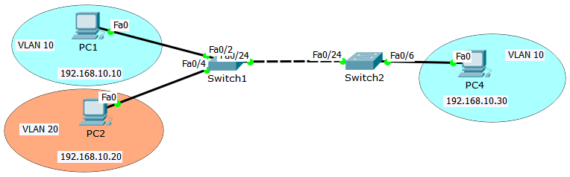
图8 双交换机跨设备划分VLAN的实验拓扑示意图

5．在Switch2上建立vlan10，并把PC4连接的端口加入vlan10，然后在PC4上 ping PC1 和 PC2，截屏为图9。
问题三：ping 结果如何，为什么？
答：ping不通，因为跨交换机PC机的VLAN间的信息交流需要加trunk.机制，且不同VLAN间无法交流。
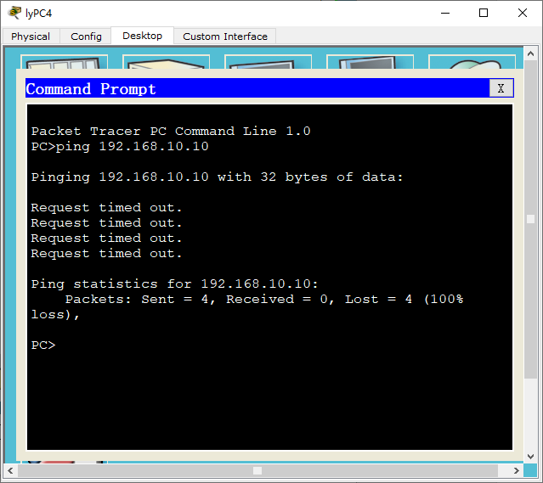 | 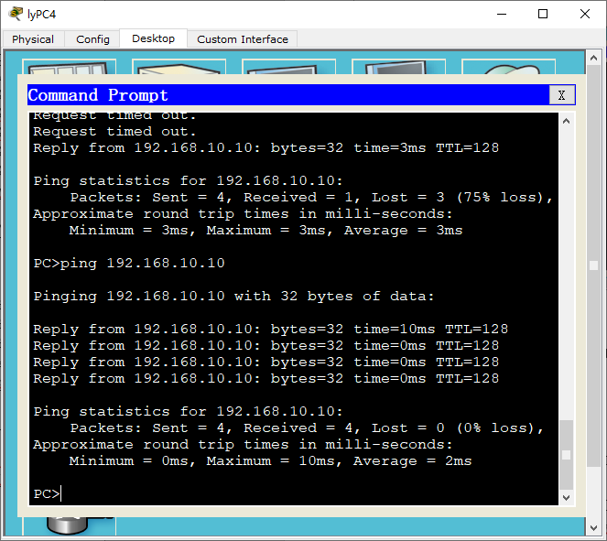
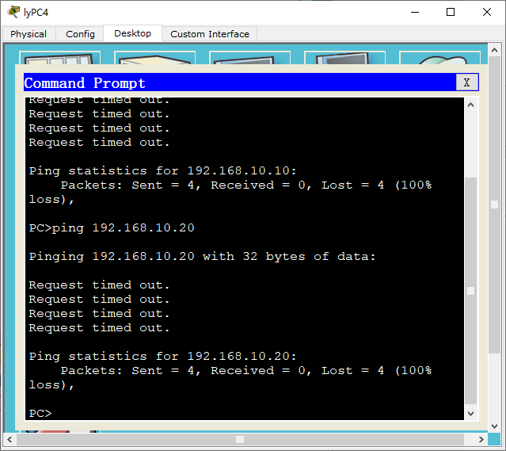 | 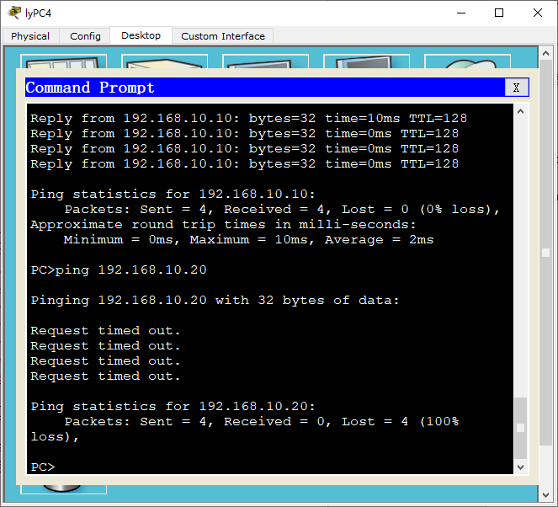
图9 PC4上ping PC1和PC2 | 图10 加上Trunk后在PC4上ping PC1和PC2

6．配置两台交换机的Trunk，在PC4上ping PC1 和 PC2，截屏为图10。
问题四：ping 结果如何，为什么？
答：PC1通，加入chunk机制之后在同一VLAN中便可以通信。PC2不通，因为他们不在同一个VLAN之中。

四、实验结论
交换机按端口划分VLAN是克服交换式LAN网络广播风暴问题的有效方法，总结VLAN配置实现的基本步骤是：
1．在交换机上利用VLAN 命令创建新的VLAN分组；
2．在交换机的某个端口子模式中利用switchport access vlan 10命令可将当前端口加入至vlan 10中；
3．在交换机的某个端口子模式中利用switchport mode trunk命令可将当前端口设置为干道口工作模式（该端口上将穿越跨不同交换机的流量）；
4．在各交换机、路由器设备上可利用show vlan brief 、show ip interface brief等命令查看VLAN划分状况及各个端口的当前状态信息；
5．在PC机上可利用ipconfig，ping等命令查看配置结果和进行网络连通性检查测试。

五、实验小结
通过本次虚拟实验，学会了一下方面：
1）掌握了虚拟局域网VLAN技术的产生背景及其意义和实现原理；
2）学会了VLAN的作用和划分方法；
3）掌握了交换机主干道TRUNK协议的配置方法；
4）了解了并熟悉配置交换机的基本操作步骤；体会交换设备的IOS配置过程；
5）掌握了在交换机上利用show vlan brief、show ip interface vlan、show interfaces trunk命令查看交换设备的VLAN划分情况、端口加入VLAN的情况以及TRUNK干道口的配置情况的方法。

六、实验课后思考题
1．VLAN技术有哪些弊端？有哪些优势？
弊端：
1）复杂性：VLAN技术的配置和管理相对复杂，需要较高的技术水平和经验。
2）故障难以排除：在一些情况下，VLAN技术可能导致故障，例如VLAN间的通信出现问题，或者VLAN成员之间无法正常通信等，此时排除故障可能比较
困难。
3）配置错误可能导致网络安全问题：如果VLAN的配置不当，可能会导致安全漏洞，例如未正确实施访问控制，可能会导致数据泄露等问题。
优势：
1）提高网络安全性：VLAN技术可以帮助网络管理员根据需要划分网络，实现不同用户和设备之间的隔离，从而提高网络的安全性。
2）提高网络性能：VLAN技术可以帮助减少广播和多播流量，提高网络性能和效率。
3）灵活性：VLAN技术可以根据需要随时进行配置和调整，从而满足不同的业务需求。
4）简化管理：VLAN技术可以简化网络管理，减少网络管理员的工作量，提高工作效率。

2．如果用vlan命令配错了vlan的编号或名字，如何删除之并重新配置？
1）进入全局模式，输入 conf t进入配置模式。
2）输入 no vlan VLAN_ID或VLAN名称，例如 no vlan 10 或 no vlan sales，将错误的VLAN配置删除。
3）确认已经成功删除了错误的VLAN配置，可输入 show vlan 查看VLAN配置情况。
4）重新配置VLAN，输入 VLan VLAN_ID或VLAN名称，例如 vLan 20 或 vLan marketing，创建正确的VLAN配置。
5）配置完毕后，输入 end 命令退出配置模式，保存配置并退出。

七、教师评语及成绩

